2017-11-07

Fem nya premiumdäck
visas på mc-mässan i Milano

Bridgestone är tillbaka på EICMA, den stora internationella mc-mässan i Milano, där man i dag premiärvisar fem nya Battlax premiumdäck och nyheter för alla typer av hojar.

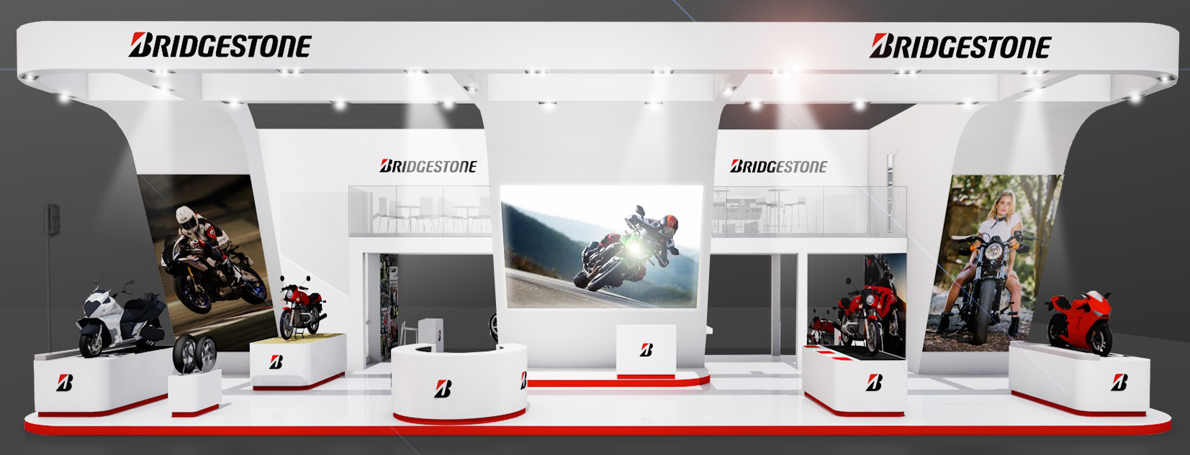

Bridgestones monter: Hall 24, monter G57.
Presskonferens om fem nya Battlax-däck: 7 november, 17:30

Bridgestone, världens största däck- och gummitillverkare, återvänder till EICMA, den 75:e internationella mc-mässan i Milano, 7-12 november.

Bridgestones monter kommer att tilltala alla typer av hojåkare, då inte mindre än fem nya Battlax-däck inom Touring, Adventure, Scooter och Racing premiärvisas.

De nya produkterna är frukten av Bridgestones utvecklingsprogram, vars mål är att bikers alltid ska ha tillgång till den senaste tekniken. Utvecklingsprogrammet berikas av en nära kontakt med slutkunderna, via återförsäljare, plattformar online, sociala media och Bridgestones engagemang inom motorsport, allt för att få en större förståelse för mc-förarnas behov och förväntningar.

Här är de fem nya Battlax-däcken som premiärvisas på EICMA 2017:

Battlax Racing R11: Med självförtroende att utmana dina varvtider
Med en mix av Bridgestones racingkunnande och nya konstruktionsdetaljer, är nya R11 utvecklat för att ge Supersport- och Hypersportförare det där extra greppet och känslan av kontroll i ett brett arbetsområde som gör att de kan kapa sina varvtider. R11 skapar en ny standard för mönstrade sportdäck med ett nytt variabelt monospiral-format bälte på framdäcket, ett GP-bälte på bakdäcket och en slityta designad för maximalt kurvgrepp.

Battlax Sport Touring T31: Flyttar fram dina gränser på vått underlag
Brtidgestone har utvecklat en ny blandning för framdäcket med högre gummiflexibilitet, något som förbättrar stabiliteten och uppträdandet. Detta förbättrar känslan av bett på våta underlag och ger ökad pålitlighet i svåra förhållanden. En större kontaktyta i alla vinklar möjliggör en bättre kurvattack och bidrar till att ta rolighetsfaktorn på Sport Touring-hojar till en ny nivå i såväl torra som våta underlag.

Battlax Adventure A41: Äventyr med tillit, i alla underlag
Med A41 uppgraderar Bridgestone Battlax prestandan i Adventure-segmentet med ett förbättrat grepp vid väta utan att offra föregångarens körsträcka. Fram- och bakdäck har en blandning i tre lager med en cap & base-lösning som förbättrar kurvstabiliteten. Bridgestones tester visar på åtta procent snabbare varvtider för nya Battlax A41 på vått underlag jämfört med föregångaren A40. (Testförutsättningar: Bridgestone Proving Ground (2017), BMW R1200GS LC, 120/70R19 M/C 60V – 170/60R17 M/C 70V.)

Battlax Scooter SC2: Det nya sportdäcket för din maxi scooter
Nya SC2 fokuserar på prestanda och är baserad på samma teknik som Battlax Hypersport S21. Mönstret är designat för maximal fasthet, kontakt med underlaget och grepprestanda. På bakdäcket ger en blandning i tre lager det bästa av två världar – bra grepp i svängarna och slitstyrka i mönstret för maximal körsträcka.

Battlax Scooter SC2 Rain: Det dagliga touring-däcket för maxi scooters
Bridgestone har fört över konstruktionen från Battlax Sport Touring T31 för våta underlag till SC2. Detta ger förare av maxi scooters en trygg och säker färd vid föränderligt väder. Prestandan vid våta underlag har förbättrats med ett ökat tomrumsförhållande i en mönsterdesign gjord för att balansera stabiliteten på raksträckor med responsen vid snabba manövrar. En ny gummiblandning har utvecklats som ger en exceptionell greppkänsla både på kalla och våta underlag.

Välkommen på presskonferensen i Bridgestones monter (Hall 24, monter G57) klockan 17:30 den 7 november för mer info om de fem nya Battlax-däcken, möt vårt team och få fler nyheter från Bridgestone.

Vill du veta mer om Bridgestone och mc-racing? Besök www.bridgestone.eu och www.grippingstories.com och följ våra Bridgestone Moto-sidor på YouTube, Facebook and Instagram.

För mer information, kontakta:

Daniel Norén, Product manager MC
Bridgestone Sweden
Mob: +46 (70) 5152788
E-mail: daniel.noren@bridgestone.eu

Om Bridgestone
Som världens största tillverkare av däck och produkter av gummi leder Bridgestone vägen inom kvalitet och tekniska produktinnovationer och tjänster. Bolaget grundades 1931 i den lilla staden Kurume, Japan på ön Kyushu av Shojiro Ishibashi. Idag är Bridgestone ett världsomspännande företag med 140.000 medarbetare 178 tillverkningsanläggningar i 25 länder och med en närvaro på 150 marknader. Var femte fordon i världen kör idag med Bridgestonedäck. Bridgestones ambition är att erbjuda produkter och tjänster med överlägsen kvalitet som möter kundernas behov av kvalitet och säkerhet.

För mer information om Bridgestone i Sverige, bridgestone.se Du kan också hitta oss på Facebook.

